שם_______________
ציון_______________
מבחן בדקדוק
הנושאים: שם עצם, שם תואר, סמיכות וגופים
שם עצם:
זכרי: סימן הזיהוי של שם עצם הוא: ה_______ שלי
א. לפניך קבוצה של מילים. הקיפי בעיגול את המילה שאינה שייכת לקבוצת שם העצם. 6% 3/4
1. עציץ מזוודות עצה שמרתי
2. בדקנו בית צפור כיסא
3. ספרים בנין נסעתם שולמית
4. כתבתן יער מכונית מדף
ב. כתבי האם שם העצם הוא מוחש או מופשט: 14% 7/9
- מדבקה__________
- הצלחה__________
- נסיך____________
- עיפרון___________
- הצבעה__________
- הצטיינות_________
- מחק____________
- מחשב___________
- דמיון____________

ג. כתבי האם שם העצם הינו פרטי או כללי: 9% 3/4
1. הר_________
2. ירושלים______
3. עיר_________
4. חני_________
תואר:
זכרי- לתואר ניתן להוסיף את המילים הבאות: הָכי, מאוֹד וביוֹתר
- הוסיפי לשמות העצם הבאים תארים, שני תארים לכל שם עצם: מילות סלנג אינן מתקבלות! 5/6 10%
משקפיים:
1.__________
2.__________
שמלה:
1._________
2._________
מבחן:
1.___________
2.___________

ה. בקבוצות הבאות מעורבבים שמות עצם ותארים, כתבי מעל כל מילה מהי ומצאי יוצא דופן בכל קבוצה: 3/4 9%
1. ארון, הר, שידה, יפה. נימוק:_____________________________________
2. נחמד, כחול, התחשבות, גדול נימוק_____________________________________
3. מחשב, צבעוני ,ישראל, רחלי נימוק:_____________________________________
4. מרהיב, עמוק, יומן, אצילי נימוק:_____________________________________

סמיכות:
מהי סמיכות? צרוף של שני שמות עצם הקשורים זה בזה. 2%
המילה הראשונה נקראת:_________
המילה השנייה נקראת :__________
הרמז: נס
- כיצד נזהה סמיכות? ש"ע של ש"ע - ניתן להוסיף את המילה "של" בין שני שמות העצם.

ו. כתבי את צירופי שמות העצם הבאים כסמיכות: 4/5 8%
1. עבודה של פרך__________________________
2. בנים של מלכים ____________________________
3. הכנסה של אורחים___________________________
4. ברכה של מזון__________________________
5. בית של ספר___________________________

ז. פרקי את צירופי הסמיכות הבאים לשמות העצם המרכיבים אותם: 4/5 12%
1. השבת אבדה_______________________________
2. בקור חולים________________________________
3. יציאת מצרים____________________________
4. תחנת אוטובוס______________________________
5. פרשת שבוע_______________________________

ח. הוסיפי ה' הידיעה לצירופים הבאים: 2/3 6%
1. שעת ערב
2. ילדי כיתה
3. ספר קריאה

ט. כתבי את צירופי הסמיכות הבאים ברבים: 2/3 6%
1. דבר תורה______________________
2. פרק חיים______________________
3. שעון יד________________________

גופים:
כתבו את הגופים בשרטוט שלפניכן: 10%
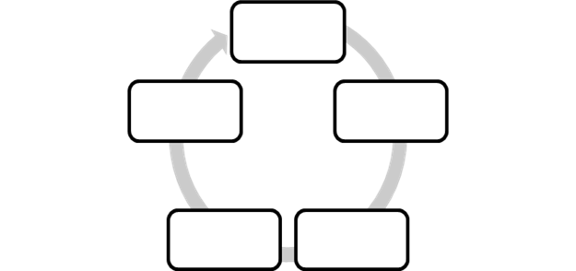

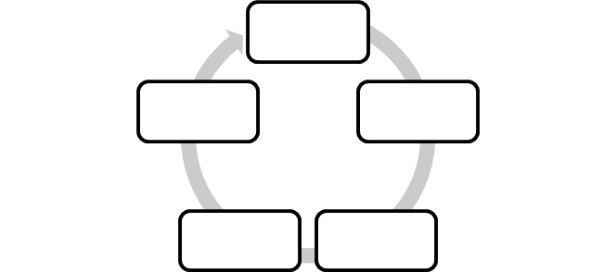

ט. צרפי את המילים: 5/6 10%
1. ספר שלי_____________
2. שולחנות שלכם_______________
3. חכמה שלה____________
4. בת שלה______________
5. ילדים שלכן_____________
6. ילקוט שלו_____________
בהצלחה!

